Управление культуры Исполнительного комитета
Нижнекамского муниципального района РТ
Муниципальное бюджетное учреждение дополнительного
Образования «Детская музыкальная школа №6» НМР РТ

ДОПОЛНИТЕЛЬНАЯ ПРЕДПРОФЕССИОНАЛЬНАЯ
ОБЩЕОБРАЗОВАТЕЛЬНАЯ ПРОГРАММА
В ОБЛАСТИ МУЗЫКАЛЬНОГО ИСКУССТВА
«НАРОДНЫЕ ИНСТРУМЕНТЫ»

Рабочая программа по учебному предмету

«Дополнительный инструмент» (домра-альт, домра-бас, балалайка-секунда, балалайка-альт, балалайка-бас, балалайка-контрабас, гусли клавишные)

срок реализации 3 года

Нижнекамск 2020 год.

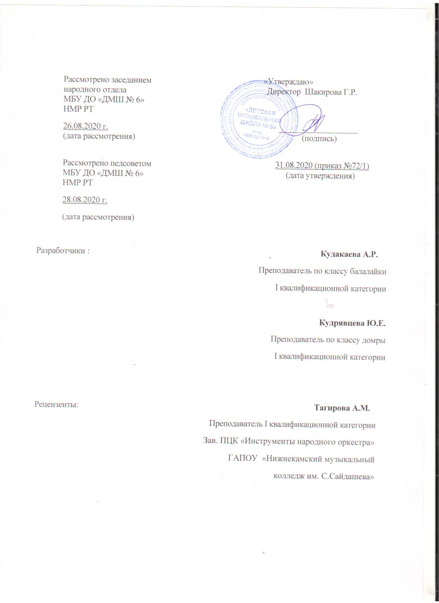

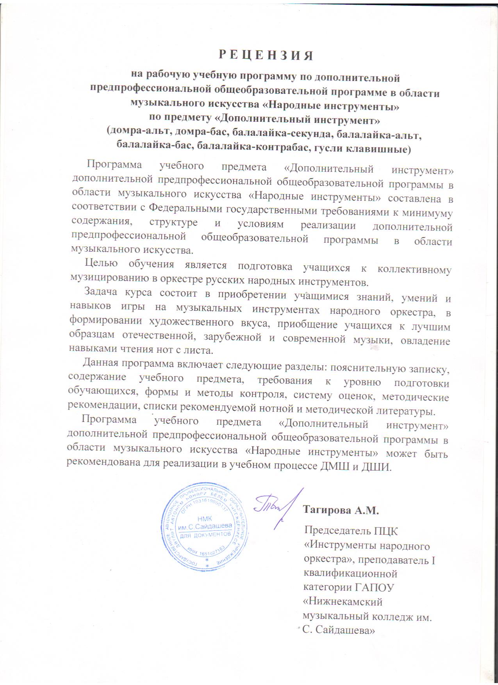

Структура программы учебного предмета

I. Пояснительная записка
- Характеристика учебного предмета, его место и роль в
образовательном процессе
- Срок реализации учебного предмета
- Объем учебного времени, предусмотренный учебным планом
образовательной организации на реализацию учебного предмета
- Сведения о затратах учебного времени
- Форма проведения учебных аудиторных занятий
- Цель и задачи учебного предмета
- Структура программы учебного предмета
- Методы обучения
- Описание материально-технических условий реализации учебного
предмета

II. Содержание учебного предмета
- Учебно-тематический план
- Годовые требования

III. Требования к уровню подготовки учащихся
- Требования к уровню подготовки на различных этапах обучения

IV. Формы и методы контроля, система оценок
- Аттестация: цели, виды, форма, содержание;
- Критерии оценки

V. Методическое обеспечение учебного процесса

VI. Списки рекомендуемой методической и нотной литературы

I. Пояснительная записка
Характеристика учебного предмета, его место и роль в образовательном процессе
Программа учебного предмета «Дополнительный инструмент» разработана на основе и с учетом федеральных государственных требований к дополнительным предпрофессиональным общеобразовательным программам в области музыкального искусства «Народные инструменты». «Дополнительный инструмент» – учебный предмет, который входит в вариативную часть учебного плана дополнительных предпрофессиональных общеобразовательных программ в области музыкального искусства при условии реализации в школе различных видов музыкальных инструментов, участвующих в коллективном музицировании. Предмет «Дополнительный инструмент», наряду с другими музыкальными дисциплинами, играет важную роль в воспитании маленьких музыкантов. Он направлен на приобретение учащимися знаний, умений и навыков игры на музыкальных инструментах народного оркестра, получение ими художественного образования, а также на эстетическое воспитание и духовно-нравственное развитие.
Учебный предмет «Дополнительный инструмент» расширяет представления учащихся об исполнительском искусстве, формирует специальные исполнительские умения и навыки. Совершенствование навыков зависит от общего музыкального и технического развития учащегося, от богатства и яркости получаемых им музыкальных впечатлений, от количества изучаемых разноплановых музыкальных произведений, от теоретических знаний. Обучение игре на оркестровых инструментах включает в себя музыкальную грамотность, чтение с листа, навыки ансамблевой игры и необходимые навыки самостоятельной работы .Эти инструменты обладают рядом специфических качеств, определенно только им присущими приемами звукоизвлечения, которые в полной мере показывают их технические и музыкально-выразительные возможности. Это и различные виды ударов медиатором, и тремоло, и щипок. Возможно исполнение двойных нот и аккордов, флажолеты, глиссандо.
Предмет «Дополнительный инструмент» наряду с другими предметами учебного плана является одним из звеньев музыкального воспитания и предпрофессиональной подготовки учащихся-инструменталистов.
Курс ведётся у учащихся следующих специальностей: домра, балалайка, гитара, аккордеон, баян. Можно привлекать учащихся младших классов, а также учащихся других отделений.

Срок реализации учебного предмета «Дополнительный инструмент
Реализация данной программы осуществляется с 3 по 5 классы (со сроком обучения 5 лет), с 4 по 6 классы (со сроком обучения 8 лет).

Объем учебного времени, предусмотренный учебным планом образовательного учреждения на реализацию учебного предмета «Дополнительный инструмент» (максимальная учебная нагрузка, объем времени на внеаудиторную (самостоятельную) работу обучающихся и аудиторные занятия).
На освоение предмета «Дополнительный инструмент» по учебному плану предлагается с 3-го класса 1 час аудиторных занятий в неделю (со сроком обучения 5 лет), с 4 класса 1 час аудиторных занятий в неделю (со сроком обучения 8 лет).

Срок обучения – 5 (8) лет
Предмет «Дополнительный инструмент» дополнительной предпрофессиональной общеобразовательной программы в области музыкального искусства «Народные инструменты». Вариативная часть | 3(4) класс | 4(5) класс | 5(6) класс
Максимальная учебная нагрузка (в часах)  Количество часов на аудиторные занятия | 33  33 | 33  33 | 33  33

Сведения о затратах учебного времени предусмотренного на освоение учебного предмета «Дополнительный инструмент», на максимальную нагрузку обучающихся и аудиторные занятия. Учебный материал распределяется по годам обучения - классам. Каждый класс имеет свои дидактические задачи, и объем времени, данное время направлено на освоения учебного материала.
Форма проведения учебных аудиторных занятий – индивидуальная.
Продолжительность урока - 45 минут. Уроки проходят индивидуально с каждым учащимся, но бывает полезно проводить и групповые занятия по двое и более учеников для развития навыков ансамблевой игры.
Цель и задачи учебного предмета
Цель обучения в классе по предмету «Дополнительный инструмент» – освоить начальные навыки игры на музыкальных инструментах народного оркестра, и на практике изучить их художественно-выразительные и технические возможности. Формировать у учащихся музыкальный вкус, приобщить их к лучшим образцам отечественного и зарубежного классического наследия.
Данная программа рассчитана на три года обучения и ставит перед собой задачи:
• развивать у учащихся музыкальные способности;
• прививать навыки игры на новом инструменте;
• сформировать элементарные технические навыки;
• расширить музыкальный кругозор;
• научить читать с листа оркестровые партии;
• научить понимать обозначение для штрихов и сокращений в оркестровых партиях.
За время обучения педагог должен научить учащегося:
• получить сведения об устройстве инструмента названии основных частей и их назначение, о медиаторе, строя, его роли в оркестре;
• усвоить основные положения посадки (устойчивость, опора), исходное положение правой руки, способ держания медиатора, положение левой руки и пальцев на грифе;
• выработать элементарные навыки игры, координацию рук;
• овладеть основными приемами звукоизвлечения: удары вниз и вверх, тремоло, пиццикато большим пальцем;
• чтению нот с листа
• игре в ансамбле или оркестре
• качественно извлекать звук
Структура программы учебного предмета
Программа содержит необходимые для организации занятий параметры:
- сведения о затратах учебного времени, предусмотренного на освоение учебного процесса;
- распределение учебного материала по годам обучения;
- описание дидактических единиц учебного предмета;
- требования к уровню подготовки обучающихся;
- формы и методы контроля, система оценок;
- методическое обеспечение учебного процесса.
Методы обучения
Для достижения поставленной цели и реализации задач предмета используются следующие методы обучения:
• словесный (рассказ, беседа, объяснение);
• метод упражнений и повторений (выработка игровых навыков , работа над художественно-образной сферой произведения);
• метод показа (показ педагогом игровых движений, исполнение педагогом пьес с использованием многообразных вариантов показа);
• объяснительно-иллюстративный (педагог играет произведение и попутно объясняет);
• репродуктивный метод (повторение учеником игровых приемов по образцу учителя);
• метод проблемного изложения (педагог ставит и сам решает проблему, показывая при этом ученику разные пути и варианты решения);
• частично-поисковый (ученик участвует в поисках решения поставленной задачи).
Выбор методов зависит от возраста и индивидуальных особенностей учащегося. Описание материально-технических условий реализации учебного предмета Материально-техническая база образовательного учреждения должна соответствовать санитарным и противопожарным нормам, нормам охраны труда. Для реализации образовательной программы необходимы инструменты: гусли клавишные, домра – альт, домра – бас, балалайка – секунда, балалайка – альт, балалайка – бас, контрабас; стул; медиаторы: кожаный и капралоновый (в зависимости от характера произведения и используемых штрихов и приемов); противоскользящий материал для устойчивости инструмента во время игры; пюпитр для обеспечения максимально комфортных условий для чтения нотных текстов. Подбор инструмента по размеру будет индивидуальным для каждого учащегося. Для оборудования класса также необходимо наличие фортепиано, аудио и видео оборудования, наглядных пособий, нотной и методической литературы.

II. Содержание учебного предмета
Учебный план по учебному предмету «Дополнительный инструмент» дополнительной предпрофессиональной общеобразовательной программы в области музыкального искусства «Народные инструменты»

Срок обучения 5 (8) лет
Вариативная часть
Наименование предмета | Количество часов в неделю |  |  | Кол-во недель | Кол-во аудиторных часов за весь период обучения
Наименование предмета | 3(4)класс | 4(5)класс | 5(6)класс | Кол-во недель | Кол-во аудиторных часов за весь период обучения
Дополнительный инструмент | 1 | 1 | 1 | 33 | 99
Максимальная нагрузка |  |  |  |  | 99

Требования по годам обучения:
3(4) класс (1-й год обучения)
На первом году обучения ученик должен пройти:
• история создания и развития инструмента;
• правила посадки и постановки за инструментом;
• ознакомиться с грифом инструмента до 12 лада;
• выучить 8-10 разнохарактерных пьес в тональностях до 3 знаков (диезных);
• чтение с листа простейших пьес;
• освоить приемы игры: pizz., арпеджио – на балалайке, pizz., удар вверх и вниз – на домре, "глиссандо" - движение правой руки - вверх, вниз, круговые движения, а также в виде восьмерок – на гуслях клавишных. Упражнения, направленные на развитие координации рук.
Примерный репертуарный список:
1. В. Иванников «Паучок»
2. М. Красев « Топ – топ »
3. Р.н.п. «У ворот, ворот»
4. Р.н.п. «Во поле берёза стояла»
5. Р.н.п. «Как пошли наши подружки»
6. Р.н.п. «Во саду ли, в огороде»
7. Р.н.п. «Как под горкой под горой»
8. А. Дорожкин «Ходит зайка по саду»
9. Л. Качурбина «Мишка с куклой»
10. В. Левина «Неваляшки»
11. А.Дорожкин «Ходит зайка по саду»
12.В.Шаинский «Песенка про кузнечика»
4(5) класс (2-й год обучения)
Со второго года обучения ученик должен:
• освоить репертуар оркестра;
• выучить 5-6 произведений;
• освоить приемы тремоло на домре, бряцание и игра медиатором на балалайке;
• работа над сменой позиций;
• работа над приобретением навыков чтения фактуры интервального изложения.
С этого года предполагается переводить учеников в группу оркестра народных инструментов. Перевод следует осуществлять с учетом продвинутости ученика.
Примерный репертуарный список:
1. Русская народная песня «Вы послушайте, ребята»
2. Родыгин Е. «Куда бежишь, тропинка милая»
3. Русская народная песня «Как у наших у ворот»
4. Кабалевский Д. «Маленькая полька»
5.Ф.Лещинская «Полька»
6.Р.Шуман «Вечерняя звезда»
7.Н.Римский-Корсаков «Колыбельная» из оперы «Сказка о царе Салтане»
8.Уральская плясовая «Полянка» обр.Н.Привалова
5(6) класс (3-й год обучения)
Предполагается активная работа ученика в группе оркестра народных инструментов. Работа в классе направлена на изучение оркестровых партий и техническое совершенствование игры на инструменте. Годовые требования:
• изучение программы оркестра;
• выучить 5-6 разнохарактерных произведений;
• освоение навыков приемов игры: переменный штрих на домре, тремоло на балалайке;
• работа над более сложной (трехголосной) фактурой изложения музыкального материала;
• совершенствование технических навыков владения инструментом;
• чтение с листа несложных оркестровых партий.
Примерный репертуарный список:
1. С.Туликов «То не ветер ветку клонит»
2. Б.Мокроусов «Мы с тобой не дружим»
3. А.Шалов «Шуточная»
4. О. Гравитис «Детская песенка »
5. Ф.Лещинская «Полька»»
6. Р.н.п. «Улица широкая» обр. С. Фурмина
7.М.Глинка «Ах ты , ночь ли, ноченька»
8. А.Глазунов «Русская фантазия»

III. Требования к уровню подготовки учащихся
Уровень подготовки обучающихся является результатом освоения программы учебного предмета «Дополнительный инструмент» и включает следующие знания, умения, навыки:
- знание инструментальных и художественных особенностей и возможностей балалайки, домры, гуслей клавишных;
- знание в соответствии с программными требованиями музыкальных произведений, написанных для данных инструментов отечественными композиторами;
- владение основными видами техники, использование художественно оправданных технических приемов, позволяющих создавать художественный образ, соответствующий авторскому замыслу;
- знание музыкальной терминологии;
- умение самостоятельного разбора и разучивания на этих инструментах несложного музыкального произведения;
- умение и использовать теоретические знания при игре на инструменте;
- навыки публичных выступлений на концертах, академических концертах, открытых уроках и т.п.;
- навыки чтения с листа легкого музыкального текста;
- первичные навыки в области теоретического анализа исполняемых произведений.

IV. Формы и методы контроля, система оценок
Аттестация:цели, виды, форма, содержание
Основными видами контроля успеваемости являются:
• текущий контроль успеваемости учащихся;
• промежуточная аттестация.
Цель промежуточной аттестации - определение уровня подготовки учащегося на определенном этапе обучения по конкретно пройденному материалу.
Виды | Содержание | Формы
Текущий контроль | - Поддержание учебной дисциплины; - выявление отношения учащегося к изучаемому предмету; - повышение уровня освоения текущего учебного материала. Текущий контроль осуществляется преподавателем регулярно (с периодичностью не более чем через два, три урока) в рамках расписания занятий и предлагает использование различной системы оценок. | Контрольный урок без присутствия комиссии. Выставление четвертных, полугодовых и годовых оценок
Промежуточная аттестация | Определение успешности развития учащегося и усвоения им программы на определенном этапе обучения. | Контрольные уроки, с приглашением комиссии и выставлением оценок.

Каждый вид контроля имеет свои цели, задачи, формы.
Текущий контроль направлен на поддержание учебной дисциплины, выявление отношения к предмету, на ответственную организацию домашних занятий, имеет воспитательные цели, может носить стимулирующий характер.
Текущий контроль осуществляется регулярно преподавателем, оценки выставляются в журнал и дневник учащегося. При оценивании учитывается:
- отношение ребенка к занятиям, его старания и прилежность;
- качество выполнения предложенных заданий;
- инициативность и проявление самостоятельности как на уроке, так и во время домашней работы;
- темпы продвижения.
На основании результатов текущего контроля выводятся четверные оценки. Особой формой текущего контроля является контрольный урок, который проводится преподавателем, ведущим предмет.
Промежуточная аттестация определяет успешность развития учащегося и степень освоения им учебных задач на определенном этапе. Наиболее распространенными формами промежуточной аттестации являются контрольные уроки, проводимые с приглашением комиссии.
При оценивании обязательным является методическое обсуждение, которое должно носить рекомендательный, аналитический характер, отмечать степень освоения учебного материала, активность, перспективы и темп развития ученика. Промежуточная аттестация отражает результаты работы ученика за данный период времени, определяет степень успешности развития учащегося на данном этапе обучения. Концертные публичные выступления также могут быть засчитаны как промежуточная аттестация. По итогам проверки успеваемости выставляется оценка с занесением ее в журнал, ведомость, дневник учащегося.
На контрольных уроках в течение года должны быть представлены разнохарактерные виды произведений.
Контрольные уроки в рамках промежуточной аттестации проводятся в конце учебных полугодий в счет аудиторного времени, предусмотренного на предмет «Дополнительный оркестровый инструмент».
По завершении изучения учебного предмета «Дополнительный оркестровый инструмент» аттестация обучающихся проводится в форме итогового контрольного урока с приглашением комиссии и выставлением оценки. Критерии оценки
По итогам исполнения программы на зачете выставляется оценка по пятибалльной системе:
5 (отлично) – регулярное посещение занятий по оркестру, отсутствие пропусков без уважительных причин, знание своей партии во всех произведениях, разучиваемых в оркестровом классе, активная эмоциональная работа на занятиях, участие на всех концертах коллектива;
4 (хорошо) – регулярное посещение занятий по оркестру, отсутствие пропусков без уважительных причин, активная работа в классе, сдача партии всей программы при недостаточной проработке трудных технических фрагментов, участие в концертах оркестра;
3 (удовлетворительно) – нерегулярное посещение занятий по оркестру, пропуски без уважительных причин, пассивная работа в классе, незнание некоторых партитур в программе при сдаче партий, участие в обязательном отчетном концерте школы в случае пересдачи партий;
2 (неудовлетворительно) – пропуски занятий без уважительных причин, неудовлетворительная сдача партий в большинстве партитур всей программы, недопуск к выступлению на отчетный концерт;
«зачет» (без отметки) – отражает достаточный уровень подготовки и исполнения на данном этапе обучения.
Данная система оценки качества исполнения является основной. В зависимости от сложившихся традиций и с учетом целесообразности оценка качества исполнения может быть дополнена системой «+» и «-», что даст возможность более конкретно отметить выступление учащегося.
Фонды оценочных средств призваны обеспечивать оценку качества приобретенных выпускниками знаний, умений и навыков, а также степень готовности учащихся выпускного класса к возможному продолжению профессионального образования в области музыкального искусства.

V. Методическое обеспечение учебного процесса
Методические рекомендации педагогическим работникам
В целях расширения музыкального кругозора и развития навыков чтения нот с листа желательно знакомство учеников с большим числом произведений, не доводя их до уровня концертного выступления. На начальном этапе обучения важнейшим требованием является ясное понимание учеником своей роли и значения своих партий в исполняемом произведении в оркестре. Преподаватель должен обращать внимание на настройку инструментов, правильное звукоизвлечение, сбалансированную динамику, штриховую согласованность, ритмическую слаженность и четкую, ясную схему формообразующих элементов. При выборе репертуара для оркестра педагог должен стремиться к тематическому разнообразию, обращать внимание на сложность материала, ценность художественной идеи, качество инструментовок и переложений для конкретного состава, а также на сходство диапазонов инструментов, на фактурные возможности данного состава. Грамотно составленная программа, профессионально, творчески выполненная инструментовка – залог успешных выступлений. В звучании оркестра немаловажным моментом является размещение исполнителей . Оно должно исходить от акустических особенностей инструментов. В связи с дефицитом нотной литературы для детей руководителю рекомендуется самостоятельно делать инструментовки с учетом индивидуальных музыкальных возможностей учащихся. Репертуарный список не является исчерпывающим. Руководитель оркестра может по своему усмотрению пополнять его новыми, вновь издаваемыми сочинениями, соответствующими музыкально – исполнительским возможностям учащихся, обрабатывать и делать переложения произведений для того состава, который имеется в школе.
Рекомендации по организации самостоятельной работы обучающихся
Учащийся должен тщательно выучить свою индивидуальную партию, обращая внимание не только на нотный текст, но и на все авторские указания, после чего следует переходить к репетициям по оркестровым группам. После каждого урока необходимо исправить указанные преподавателем недостатки в игре. Желательно самостоятельно прослушать аудио или посмотреть видео исполняемого произведения в интернете. Следует отмечать в нотах ключевые моменты, важные для достижения наибольшей синхронности звучания, а также звукового баланса между оркестрантами.

VI. Списки рекомендуемой методической и нотной литературы
1 Андреев В. Материалы и документы / Сост. Б. Грановский. – М.: Музыка,
2 Банин А. Русская инструментальная музыка фольклорной традиции. – М.:
ГРЦРФ, 1997
3 Басурманова Л. Гусли. Групповое и индивидуальное обучение / Л.
Басурманова, Т. Рокитянская. – М.: Наследие ММК, 2005
4 Вопросы исполнительства на струнных народных инструментах: Сб. ст. -Вып.
1 – СПб.: [б. и.], 2006
5 Городовская В. Школа игры на клавишных и щипковых гуслях. – М.:
Композитор, 1999
6 Доброхотов К. Первый практический самоучитель для русских гуслей в 25
струн по упрощённой цифровой системе. – Казань: Издание П.Ф. Беренса, 1906
7 Гусли, балалайка: история, теория исполнительства, методика преподавания:
Сб. тр. - Вып. 147 // РАМ им. Гнесиных. – М.: РАМ им. Гнесиных, 2000
8 Евтушенко Ю. Практический курс игры на гуслях звончатых. – М.:
Музыка,1989.
9 Жук Л. Искусство игры на гуслях: Учебно-методическое пособие. - М.: РАМ
им. Гнесиных,1998.
10 Жук Л. Искусство игры на многострунных безгрифных инструментах:
Учебно-методическое пособие. – М.: РАМ им. Гнесиных, 2007
11 Имханицкий М. Становление струнно-щипковых народных инструментов
в России: Учебное пособие для музыкальных вузов и училищ. – М.: РАМ им.
Гнесиных, 2008
12 Леонова М. Поборники гуслей. – М.: Советская Россия, 1990
13 Никитина О. Школа-самоучитель игры на клавишных гуслях. – М.:
Музгиз, 1960
14. Андрюшенков А. «Начальное обучение игре на балалайке» Л.1983
15. Васильев Ю., Широков А. «Рассказы о русских народных инструментах». М.1979
16. Илюхин А. «Музыка для русских народных инструментов». Том IV.Часть 1. М.1962
17. Максимов Е. «Оркестры и ансамбли русских народных инструментов». М.1983
18. Чунин В. «Современный русский оркестр». М.1981
19. Шалов А. «Основы игры на балалайке». Л.1971
20. Илюхин А. «Самоучитель игры». М.1980
21. Нечепоренко П., Мельников В. «Школа игры на балалайке». М 1988
22. «Хрестоматия балалаечника» 1-2 классы ДМШ. Вып. 1. Сост. В. Глейхман. М.1976
23.Рябов В.А. «Формирование основ двигательной техники левой руки у учащихся в классе домры». М.1988
24.Ставицкий З. «Начальное обучение игры на домре». Л.1984
25.Александров А. «Школа игры на трехструнной домре». М.1988
26.«Юный домрист». Бурдыкина. Л.,2007г.

